◎公民科
（41-54題，每題1.5分；55-60題，每題2分 共33分)
( )41.地理老師指定撰寫主題為「全球化」的報告，於是小名蒐集了相關的報導與資料。下列何項最不適合出現在他的報告內容中？(Ａ)西亞地區油價的攀升，導致日本當地民生物價的上漲 (Ｂ)臺灣可以買到澳洲進口的牛肉和紐西蘭進口的奇異果 (Ｃ)位於新加坡的總公司可透過網路，與世界各地的分公司密切聯繫 (Ｄ)南亞發生大海嘯，造成斯里蘭卡、印尼等地人民生命財產的損失。
( )42.附圖呈現出某項法律規定施行前、後，幸福社區公告內容的變化，根據圖中訊息判斷，該法律最可能是下列何者？
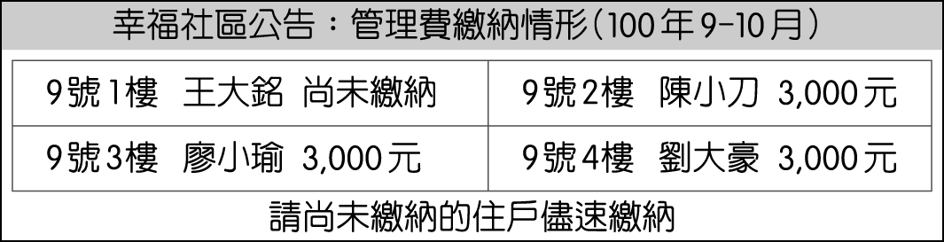
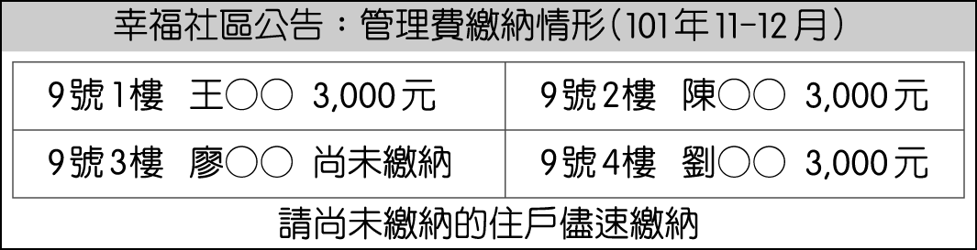
(Ａ)《民法》 (Ｂ)《社會秩序維護法》 (Ｃ)《消費者保護法》 (Ｄ)《個人資料保護法》。
( )43.弘陽採用附圖資料說明跨國企業面對全球化社會時的應對策略。請問：弘陽所要說明的內涵為下列何者？
外國企業在臺限定販售商品：
★速食店推出米漢堡口味
★咖啡店新增阿里山烏龍茶飲
★日本居酒屋提供珍珠奶茶
(Ａ)堅持品牌精神，將產品原汁原味引進臺灣 (Ｂ)體認全球文化是由多元文化構成，讓產品融入臺灣文化 (Ｃ)傳承臺灣在地風情，捨棄原有產品 (Ｄ)排斥在地文化，提升產品品質。
( )44.「該企業已在世界各地擁有數千家連鎖店，成功吸引許多不同文化的消費者，無論走進位在巴黎或上海的連鎖店，看到的都是近似的畫面：桌邊坐滿悠閒飲著咖啡的人們，或是排隊外帶咖啡者。而一向被認為屬於飲茶國度的亞洲市場，在該企業創新的行銷手法與品牌優勢下，許多茶信徒也成了咖啡迷。」上述現象與下列何者的敘述最相符？(Ａ)行銷重點主打物美價廉 (Ｂ)全球消費行為漸趨一致 (Ｃ)商品生產過程更加多元 (Ｄ)飲食習慣符合地方特色。
( )45.幾位同學對於文化交流途徑的舉例如附表所示，表中完全正確的有哪幾項？
 | 方式 | 內容
(甲)士良 | 殖民 | 法國曾占領寮國為殖民地，因此當地不少建築物都有歐式風格。
(乙)健依 | 傳播 | 來到臺灣的新移民，帶動異國風味餐廳林立。
(丙)家惠 | 移民 | 移居英國的華人，群聚在一起形成中國城。
(丁)亞屏 | 留學 | 內容豐富的旅遊頻道，介紹世界各地的風土民情。
(Ａ)甲乙(Ｂ)丙丁(Ｃ)甲丙 (Ｄ)乙丁。
( )46.祥惠繪製投影片說明某現象造成的影響（如附圖所示）。請問：祥惠說明的現象較可能為下列何者？
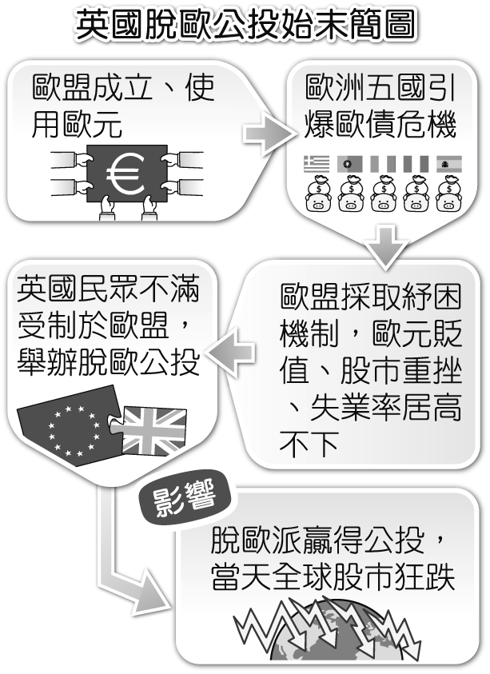
(Ａ)全球關連(Ｂ)社會運動(Ｃ)投資風險(Ｄ)計畫經濟。
( )47.新聞節目製作了藝人林小花的專題報導，而小花在看完報導後認為內容有誤，造成她的困擾。律師告訴小花，其實她有權要求該節目給予答辯之機會，且電視臺不得拒絕。下列何者最符合上述內容的意涵？ (Ａ)公民享有接受媒體採訪與否的自由 (Ｂ)媒體工作者有報導社會事件的自由 (Ｃ)媒體經營者有選擇報導內容的權利 (Ｄ)大眾享有公平接近使用媒體的權利。
( )48.下列是四家傳播媒體所做的新聞標題，其中哪一則最可能受到 NCC 的懲處？
(Ａ) 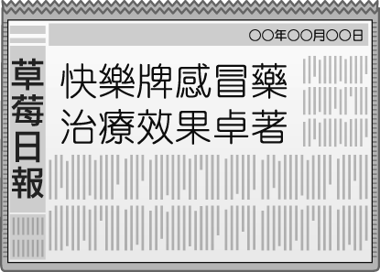 (Ｂ) 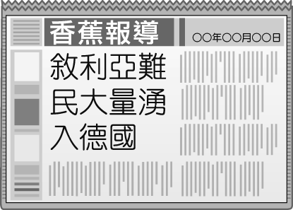
(Ｃ) 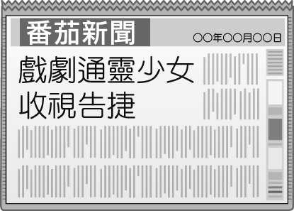 (Ｄ) 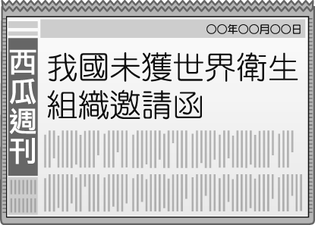
( )49.永菁列舉了朋友們遇到的法律問題（如附圖所示），想去諮詢政府主管單位。請問：他們想諮詢的內容應與下列哪一項權利最相關？
★申請利用做小米酒的原理製作美白皂的發明專利
★以排灣族百步蛇紋為元素所設計的商標
★擁有記錄部落故事微電影的著作權
(Ａ)平等權(Ｂ)智慧財產權(Ｃ)言論自由權(Ｄ)請願權。
( )50.玉敏在網路上求助，內容如附圖所示。請問：下列哪一個網友的回答最為正確？
請問歌曲的智慧財產權規定？
發問者：玉敏
我想請問我朋友創作了一首歌曲，關於這首歌曲的著作權保障期限如何計算呢？
(Ａ)阿依：任何著作權作品都沒有保障期限

背面尚有試題﹗
(Ｂ)帆帆：只要向政府申請，你朋友可以自行決定保障期限 (Ｃ)小知：歌曲一被完成開始計算 50 年的保障期限 (Ｄ)大裘：從你朋友完成歌曲開始，到他死後 50 年為止。
( )51.附圖是小慧閱讀某雜誌的部分內容。根據內容判斷，作者最主要是針對大眾傳播媒體的何種功能而提出的？
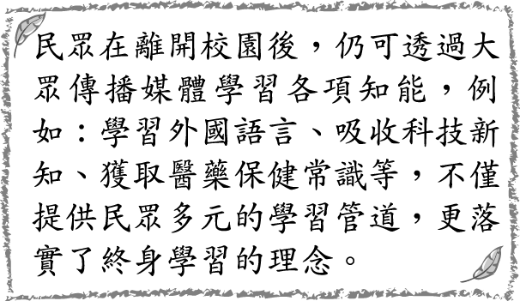
(Ａ)休閒娛樂、監督政府 (Ｂ)休閒娛樂、提供訊息 (Ｃ)教育文化、監督政府 (Ｄ)教育文化、提供訊息。
( )52.公民老師截取如附圖所示的報導作為解釋國際衝突的例子。請問：關於國際衝突的理解，下列何者正確？
跨國公民團體「全球防止武裝衝突夥伴」簽署《臺北海洋和平宣言》，呼籲東北亞各國共同分享資源，以和平對話取代武裝衝突。
(Ａ)國際衝突是國際互動方式中最平和的一種 (Ｂ)藉由國際組織協商可解決國際衝突 (Ｃ)武力攻擊是處理國際衝突最理想的方式 (Ｄ)透過外交途徑解決國際衝突將造成雙方敵對。
( )53.2015 年的聯合國氣候峰會通過了《巴黎協定》，各簽署國將訂定自己的排碳目標，共同來遏阻全球暖化失控趨勢。請問：上述各國的互動方式應為下列何者？ (Ａ)國際援助 (Ｂ)國際衝突 (Ｃ)國際合作 (Ｄ)國際交流。
( )54.為了認識某個國際組織的分類，佩佩做了附表，若根據表格內容判斷，下列哪個國際組織符合條件？
全球性的國際組織 | ★
區域性的國際組織
政府的國際組織 | ★
非政府的國際組織
※符合者打★
(Ａ)歐洲聯盟 (Ｂ)國際世界展望會 (Ｃ)東南亞國協 (Ｄ)世界貿易組織。
( )55.附圖是正雄在書中看到關於某國際組織的簡介，根據內容判斷，這最可能是在介紹下列何者？
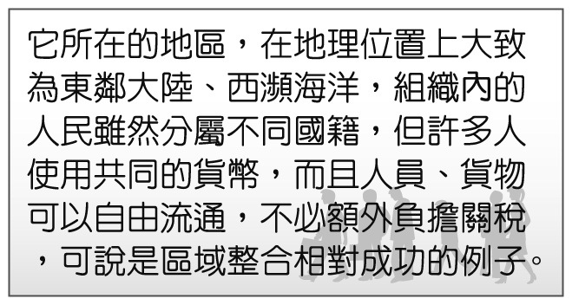
(Ａ)UN (Ｂ)EU (Ｃ)ASEAN (Ｄ)ICPO。
( )56.關於我國參與國際組織的狀況，下列敘述何者正確？ (Ａ)我國在民國 97 年以「臺澎金馬個別關稅領域」加入世界衛生組織 (Ｂ)我國於民國 98 年至今每年皆獲邀出席世界衛生大會 (Ｃ)我國在民國 91 年以「中華台北」加入世界貿易組織 (Ｄ)我國在民國 80 年以「中華臺北」名稱加入亞太經濟合作會議。
( )57.雅妮在 FB 分享附圖中一篇食記，內容中提到的標章代表下列何種意義？
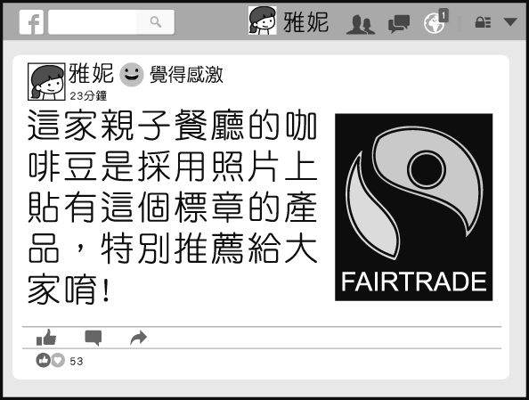
(Ａ)為先進國家出產的高品質商品 (Ｂ)確保生產的農勞工得到合理報酬 (Ｃ)已經通過衛生檢驗的天然食材 (Ｄ)購入價格較一般商品為低。
( )58.附圖為凱欣針對報告主題繪製的「2014 年伊波拉病毒傳播路線圖」，她所做的報告主題應與下列哪一項議題有關？
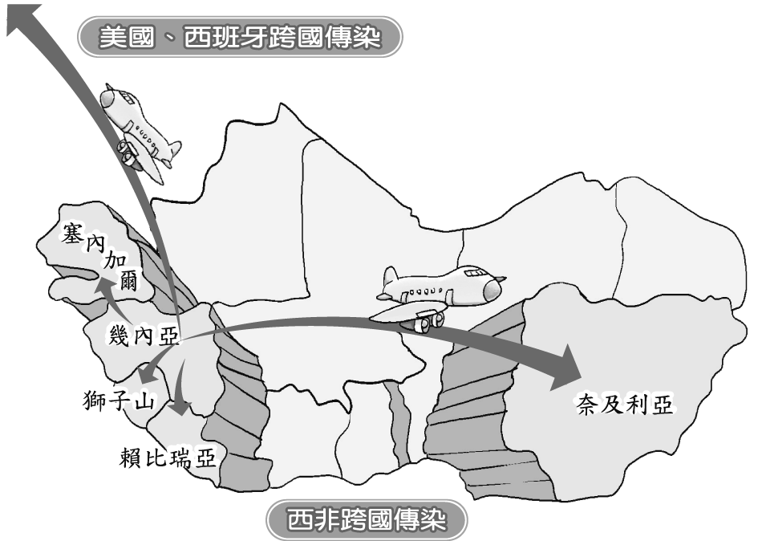
(Ａ)國際犯罪議題 (Ｂ)貧富差距議題 (Ｃ)人權議題 (Ｄ)跨國疾病議題。
( )59.以下國際公約與其關注的議題之配對，何者正確？
(Ａ)《華盛頓公約》:保護瀕臨絕種的野生動植物
(Ｂ)《公民與政治權利國際公約》:保育生物多樣性永續利用
(Ｃ)《聯合國氣候變化綱要公約》:禁止氟氯碳化物使用
(Ｄ)《蒙特婁議定書》:管制溫室氣體排放量因應氣候變遷
( )60.以下為2018年聯合國在波蘭舉行cop24會議，瑞典女孩桑柏格獲邀演講的部分內容：
有些人說，瑞典只是個小國，不管我們做什麼都無足輕重。但我相信，我們沒有小到無法做出改變，試想如果幾個小孩只因為罷課數週，就登上了世界各地的新聞頭條，只要有決心，我們可以一起做出什麼成果。…..我不在乎是否受歡迎，我關心的是氣候正義和我們所居住的星球，我們的文明正在被犧牲，以換取極少數繼續賺大錢的機會，我們的生物圈正在被犧牲，以使包括我國在內諸國的富人們能夠過上奢華的生活，為少數人奢侈買單的是多數人的痛苦。….你們說你們愛孩子勝過一切，但你們卻在孩子的眼前偷走了他們的未來…..如果我們不能在現在的體制下找到解決的方案，那麼也許我們應該改變體制本身！
文中畫底線處的文字最適合用哪一種概念說明？
(Ａ)比較利益原理(Ｂ)機會成本(Ｃ)需求法則(Ｄ)負擔能力原則。
試題結束﹗

